Superindustria (SIC) sanciona a integrantes del GRUPO NULE por colusión (acuerdo anticompetitivo) en dos procesos de contratación pública ante el ICBF
- La SIC determinó que integrantes del GRUPO NULE incurrieron en prácticas anticompetitivas al coludir en dos procesos de contratación pública que pretendían adjudicar la auditoria en dos (2) contratos ante el ICBF en 2007, conocidos como (i) Bienestarina y (ii) Hogares.

- Las sanciones impuestas en estas investigaciones a varios integrantes del GRUPO NULE por parte de la Superintendencia de Industria y Comercio, ascienden en total, a $30.067.447.500 equivalentes a 51.005 SMLMV.

- Las sanciones por colusión (acuerdos anticompetitivos) en la contratación pública, tienen por objeto salvaguardar el patrimonio público y garantizar que las entidades públicas contratantes accedan a más y mejores bienes y servicios, y no accedan a ellos en condiciones artificiales de mercado.

Bogotá, D.C., septiembre 16 de 2013. El Superintendente de Industria y Comercio, Pablo Felipe Robledo Del Castillo, en ejercicio de sus facultades de inspección, vigilancia y control en materia de protección de la competencia para el bienestar de los consumidores, la eficiencia económica, la libre participación en el mercado de las empresas y en este caso concreto, en salvaguarda del interés que tienen las entidades públicas contratantes de acceder a más y mejores bienes y servicios, mediante las Resolución No. 54693 (caso Bienestarina) y No. 54695 (caso Hogares), ambas del 16 de septiembre de 2013, sancionó a las siguientes personas naturales y jurídicas pertenecientes al denominado GRUPO NULE por la comisión de conductas anticompetitivas derivadas de colusión o acuerdo en la contratación pública que adelantó el Instituto Colombiano de Bienestar Familiar (ICBF) en el año 2007 para la interventoría de los contratos conocidos públicamente como (i) Bienestarina[1] y (ii) Hogares[2], violándose lo dispuesto en el numeral 9 del artículo 47 del Decreto 2153 de 1992[3] (colusión en licitaciones o concursos), artículo 1 de la Ley 155 de 1959[4] y numeral 14 del artículo 3 del Decreto 1687 de 2010[5], según fuere el caso, así:

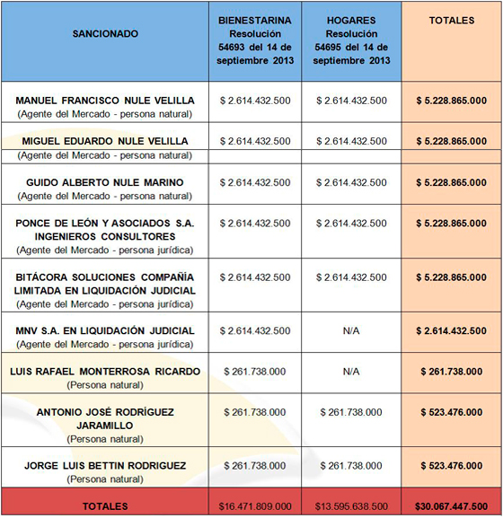

La investigación determinó que el GRUPO NULE se presentó a las licitaciones mencionadas, a través de varias empresas simulando competencia entre ellas en los distintos procesos de selección, aumentando con ello sus probabilidades de ser adjudicatario de los distintos contratos, como en efecto lo fue.
Las sanciones impuestas a varias personas naturales y jurídicas del GRUPO NULE por la Superintendencia de Industria y Comercio ascienden, en total, a TREINTA MIL SESENTA Y SIETE MILLONES CUATROCIENTOS CUARENTA Y SIETE MIL QUINIENTOS ($30.067.447.500) equivalentes a CINQUENTA Y UN MIL CINCO SALARIOS MINIMOS LEGALES MENSUALES VIGENTES (51.005 SMLMV).
Contra la decisión del Superintendente de Industria y Comercio procede el recurso de reposición.

[1]concesión para la operación de las plantas de producción de alimentos de alto valor nutricional de propiedad del ICBF (BIENESTARINA), ubicadas en los municipios de Sabanagrande, Departamento del Atlántico, y Cartago, Departamento de Valle del Cauca, al desarrollo de nuevos productos derivados de sus fórmulas y a la distribución de estos alimentos".
[2]HOGARES. Concurso Público ICBF SN-014-2007 del ICBF, cuyo objeto era "Contratar el control y la supervisión técnica y administrativa, entre otros de los siguientes Programas: Raciones de Emergencia, Desayunos Infantiles y Recuperación Nutricional; así mismo, contratar el control y la supervisión técnica y administrativa de las entidades contratistas y unidades aplicativas de los Proyectos 131 y 140 denominados: Asistencia Nutricional al Escolar, Hogares Comunitarios de Bienestar 0-7, Hogares Infantiles, Centros de Emergencia, Internados, Semi Internados, Externados, Hogares Gestores, Intervención de Apoyo, Preparación para la Vida Social y Orientación Vocacional, Proyecto de Vida Independiente, Preparación para la Vida Social y Orientación Vocacional (SIC), Encuentro para la Construcción de Proyecto de Vida, Centro de Recepción, Centros de Observación, Centros Cerrado y Semi Cerrado, Hogar Transitorio, Centro de Atención Especializada CAE, Casa Juvenil, Hogar Tutor, Hogares Sustitutos, Centro Transitorio, Centro de Internamiento Preventivo Especializado, Centro de Atención Especializado, Internado Abierto".
[3]Decreto 2153 de 1992. Art. 47. Acuerdos contrarios a la libre competencia. (…) se consideran contrarios a la libre competencia, entre otros, los siguientes acuerdos: (…) 9. Los que tengan por objeto la colusión en las licitaciones o concursos o los que tengan por efecto la distribución de adjudicaciones de contratos, distribución de concursos o fijación de términos de las propuestas.
[4]Ley 155 de 1959. Art. 1. Quedan prohibidos (….) toda clase de prácticas, procedimientos o sistemas tendientes a limitar la libre competencia y a mantener o determinar precios inequitativos.
[5]Decreto 1687 de 2010. Art. 3. Funciones del Superintendente de Industria y Comercio. (…) se consideran contrarios a la libre competencia, entre otros, los siguientes acuerdos: (…) 14. Imponer las multas que procedan de acuerdo con la ley, contra administradores, directores, representantes legales, revisores fiscales y cualquier persona natural que colabore, facilite, autorice, ejecute o tolere las conductas violatorias de las normas sobre protección de la competencia a las que se refieren la Ley 155 de 1959 y el Decreto 2153 de 1992 o las normas que los modifiquen o adicionen.

